김현영 경력사항 요약

**학력**

Master of Science, KAIST Digital Media Program, 3.27 / 4.3

Bachelor of Science, 성균관대학교 컴퓨터공학부, 3.93 / 4.5

* 과목 내역은 첨부의 *Hyunyoung Kim_Degrees and Transcripts.pdf* 의 2, 4페이지에 포함되어 있습니다.

**영어 점수**

**TOEIC 935**/990 (2014년 10월 11일)

**OPIc IH** (2013년 6월 4일)

(IH: 개인에게 익숙하지 않거나 예측하지 못한 복잡한 상황을 만날 때, 대부분의 상황에서 사건을 설명하고 문제를 효과적으로 해결하곤 한다. 발화량이 많고 다양한 어휘를 사용한다.)

**TOEFL 90**/120 (2008년 6월 29일)

**경력**

**연구원, 전남대학교, 광주, 대한민국 11.2014 – Current**

전남대학교에서 HCI연구를 하고 있습니다.

**Association for Vertical Farming, Munich, Germany 12.2013 – 05.2014**

웹 디자인/개발,

* 독일에서 알게 된 Vertical Farming (한국식 표현: 식물 공장) 비영리 단체를 위한 웹사이트를 디자인 및 구현 하였습니다.

**삼성전자, DMC연구소 UX 센터, 수원, 대한민국 02.2011 – 05.2013**

UX 디자이너

* **스마트홈**: 삼성과 3rd party 제품을 모바일 과 TV로 컨트롤하는 서비스입니다. 유용한 서비스 시나리오를 발굴하고 이에 맞는 UI를 디자인하는 것이 주 목표였습니다. 사용성 테스트 및 글로벌 리서치에 참여하였습니다. 글로벌 리서치의 경우 유럽/미국/중국/한국의 사용자 설문 및 한국/중국에서의 Home visiting 인터뷰 참여하였습니다. 리서치 기반 사용자 시나리오 발굴 및 모바일, TV UI 디자인을 하였고 이중 일부는 13년 IFA쇼에서 시연되었습니다.
* **삼성 스마트 LED 모바일 어플리케이션**: 컨셉 및 UI 디자인에 참여하였습니다.
* **모바일 월렛**: 구매자-상인을 연결할 수 있는 서비스. 구매자는 월렛 앱으로 결제를 하거나 쿠폰/멤버십 카드를 모을 수 있고, 상인은 모바일로 POS를 대체하고 등록된 구매자에게 쿠폰을 보낼 수 있습니다. 상인을 위한 모바일/타블렛 UI 디자인 및 card reader appcessory 디자인을 관리하였습니다. 또한 시스템 구현이 완료된 후 사용성 실험을 기획하고 진행하였습니다. 13년 MWC에서 일부 공개 되었습니다.
* **특허 TF**에서 삼성의 차세대 먹거리를 위한 특허 아이템 발굴 및 특허화 과정에 참여하였습니다. 특히 Ideation 방법, 아이디어 정교화 프로세스에 기여하여 해당 프로세스가 특허팀에서 지속적으로 활용될 수 있도록 하였습니다.
* **의료서비스 Ideation 및 사용자 시나리오 발굴**
* **의료기기 디자인 TF**: 디자인 에이전시 IDEO와 의료시술 과정을 참관하고 의료기기의 물리적 특징을 파악, 개선된 의료기기 디자인을 위한 아이디어를 공유했습니다.

**삼성 소프트웨어 멤버십, 서울, 대한민국 01.2010 – 12.2010**

인턴, 인터랙션 디자인 및 프로토타이핑

**코리아 마트, 도쿄, 일본 01.2006 – 02.2006**

인턴, 홈페이지 및 쇼핑몰 개발

**기타 프로젝트 (석사과정 시)**

**디지로그 2010**

쇼 콘트롤 데이터 구조체를 정의하고 저장 및 불러오기 부분을 구현하였습니다.

**종로과학 2009**

S/W의 안정성 등을 검증하기 위한 Quality Assurance 업무를 담당하였습니다.

**석사 연구**

**Keyboard 삽입 형 IR 모듈을 이용한 제스처 인식 기반 인터페이스**

**(Gesture-Recognition Interface with Keyboard Embedded IR Modules)**

키보드 키캡 사이에 단거리 IR 센서를 부착한 제스처 입력 인터페이스를 연구하였습니다. 키보드 상에서 제스처로 간단한 명령을 입력함으로써, 마우스로 손을 옮기는 필요성을 없애 입력 시간을 단축시키고, 단축키 보다 짧은 학습시간을 갖도록 하였습니다. 키보드를 사용하는 기본 포즈에 벗어나지 않도록 확대 / 축소 / 페이지 넘기기 / 삭제 등의 제스처를 제안하였고, 사용성 평가를 통해 피로도가 높거나 유용성이 낮은 제스처를 제외하는 과정을 거쳤습니다.

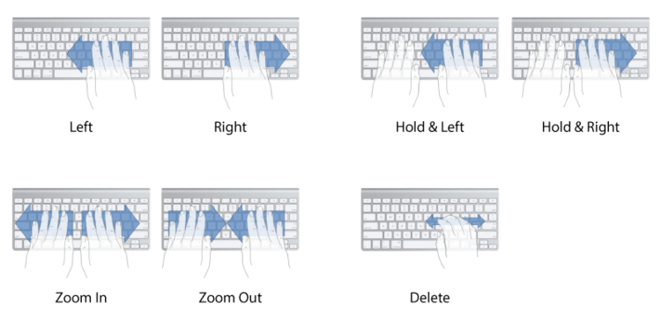

제스처 제안

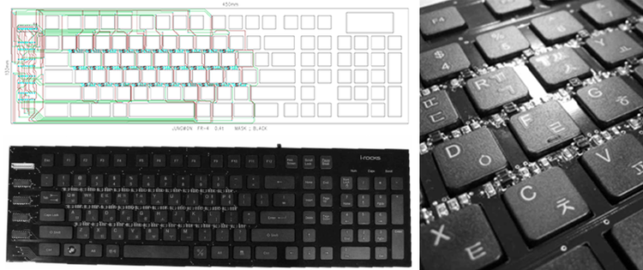

인터페이스 구현

**기타 연구**

**Pressure sensitive tablet and its practical uses**

12인치 가량의 디스플레이 네 귀퉁이에 압력센서를 부착하고 그 위에 터치 패널을 부착, 압력인식 가능한 터치패널을 제작하고 e-book 등 활용 어플리케이션을 제안하였습니다.

**Tablaction: collaborative brainstorming system with stylus-fingertip interactions on tablet PCs, VRCAI '10**

스타일러스와 터치 입력을 조합하여 빠르게 텍스트를 입력하고 이미지를 편집할 수 있는 방법에 관한 연구. 터치 / 스타일러스 / 터치+스타일러스 각각 입력 경우에 대해 입력 제스처를 정의하고 시스템을 구현하였습니다. 현재 타블렛 디바이스는 펜과 손의 동시 입력을 지원하지 않아, 손의 입력을 흉내 내는, 압력 인지 가능한 스타일러스를 별도 제작하였습니다.

**Remotely music-controllable tumbler**

음료를 마시며 음악을 감상하는 상황을 위해 컵을 움직여서 음악을 재생/정지/navigation 하고 이에 대한 피드백이 컵 상의 LED 매트릭스에 표현되도록 하였습니다.

**그 외**

랩 학부생 인턴에게 회로 디자인에 관한 기본 이론 및 실습을 가르쳤습니다. 당시 인턴들이 기울기 센서, LED 등을 활용하여 간단한 인터랙티브 서킷을 제작, 지도 교수님께 시연한 것이 기억납니다.